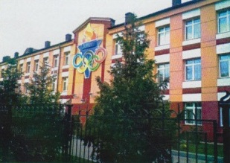

27-28 марта 2014 года на базе Государственного бюджетного образовательного учреждения среднего профессионального образования
«Казанское училище олимпийского резерва» прошла IX Всероссийская студенческая научно-практическая конференция «Физическая культура, спорт и туризм на современном этапе: реалии и перспективы развития»
Целью конференции было стимулирование и развитие студенческой научной мысли и активизация исследовательского потенциала студентов.
Представителем нашего техникума был студент 1 курса очной формы обучения Перевязкин Алексей Петрович. Он выступил в секции «Психолого-педагогические и медико-биологические аспекты подготовки олимпийского резерва» с исследовательской работой «Твердость характера и спортивная деятельность», научный руководитель - преподаватель Щедрин Дмитрий Сергеевич. По итогам конференции они получили сертификаты участников.
Также в рамках конференции состоялся круглый стол на тему «К вопросу о повышении качества учебно-воспитательного процесса в профессиональных образовательных организациях спортивной направленности» с участием представителей нашего техникума- заместителя директора по учебной работе Бирюковой О.В. и методиста Исаковой М.И.

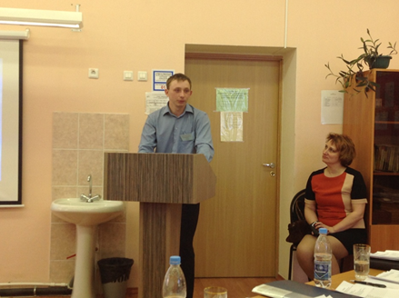 | 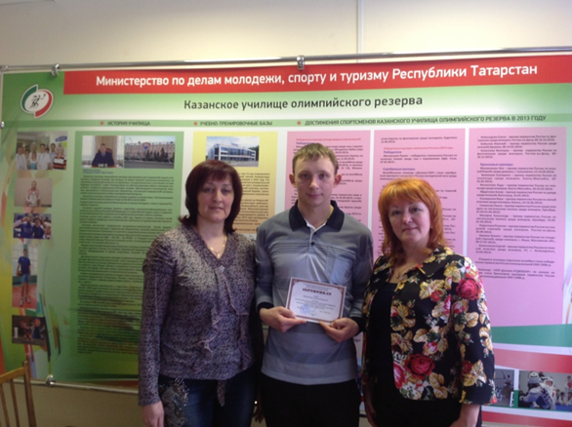
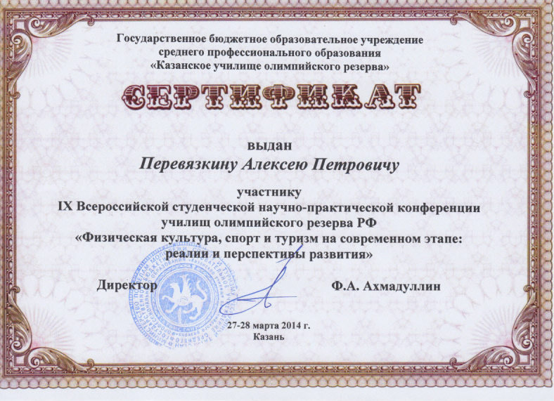 | 